***Цифровая гигиена детей и подростков***

**Проект «Цифровая гигиена детей и подростков»: «Проверьте, что делает ваш ребенок в сети!»**

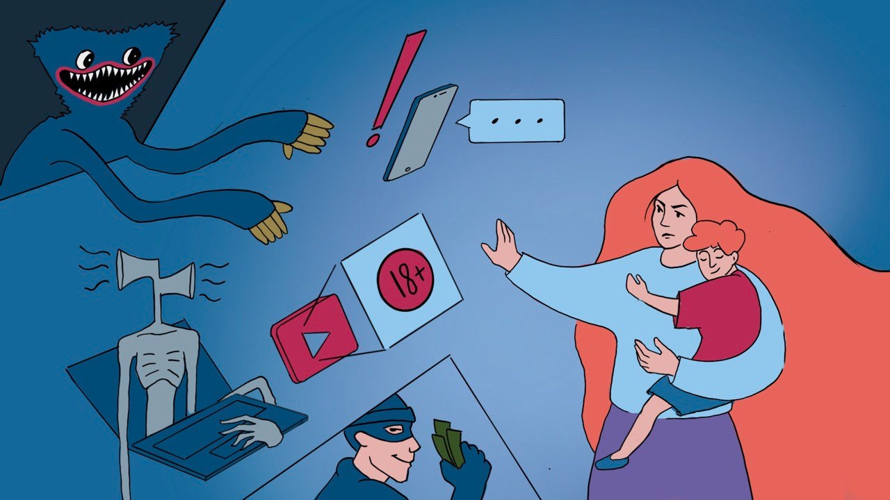

<https://rsv.ru/news/1/4279/>